Впереди Вас ожидает первый серьезный экзамен, и внутри Вас поселился страх: «А справлюсь ли я с геометрией?» Не стоит бояться геометрических задач первой части! Они довольно просты в решении.
Давайте разберем принцип решения.
Назовем первую задачу условно «Задача о проекторе». Этот тип задач основан на подобии фигур.
По определению треугольники называются подобными, если их углы соответственно равны и сходственные стороны пропорциональны. Следует также учитывать, что если сходственные стороны пропорциональны, то пропорциональны и их проекции.
При решении задач этого типа не надо доказывать подобие, необходимо составить пропорцию (равенство отношений), содержащую следующие 4 величины:
Длина ОА – длина от проектора до первого экрана
Длина ОВ - длина от проектора до первого экрана
Высота экрана А
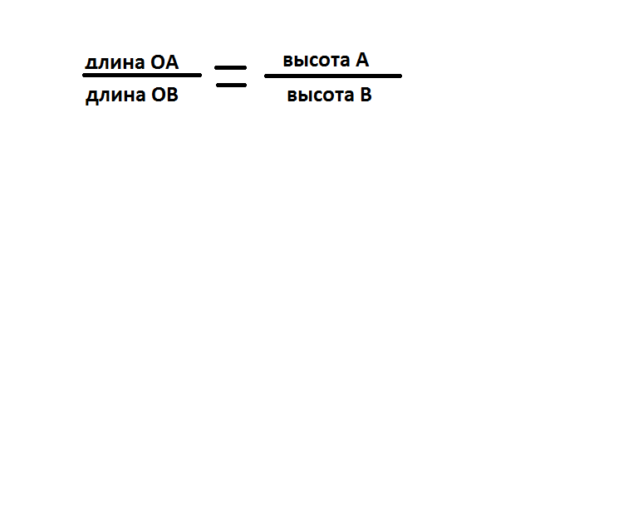
Высота экрана В
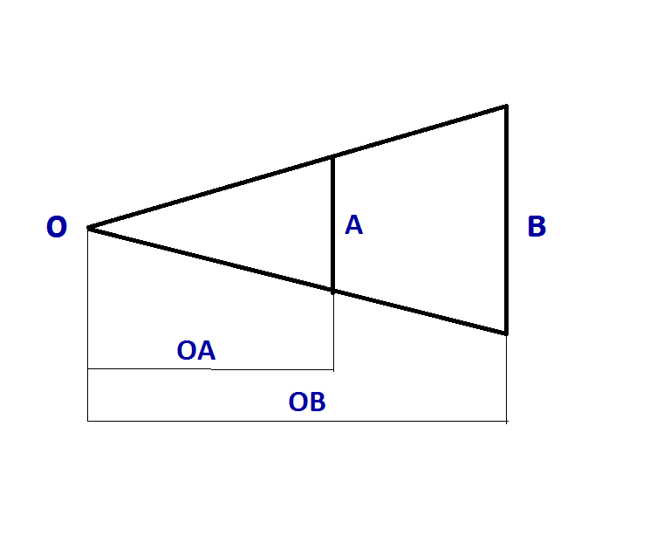
Обратите внимание!
В числитель дроби вы пишите величины, связанные с экраном А, в знаменатель - величины, связанные с экраном В.
Используйте основное свойство дроби: произведение крайних членов пропорции равно произведению средних членов пропорции.
Например, вам надо найти расстояние до второго экрана:
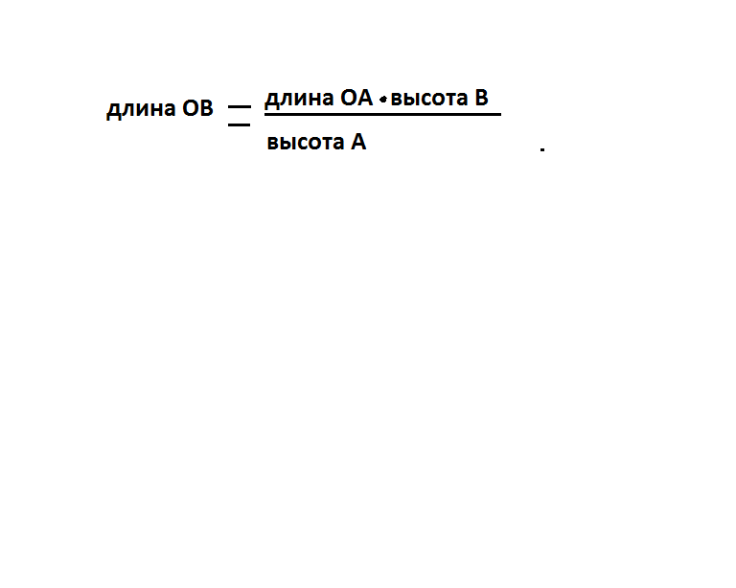
Рассмотрим несколько задач из книги под редакцией Ф.Ф.Лысенко и др «Математика, подготовка к ГИА-2012». В книге предложены 28 вариантов ГИА без решений с ответами.
Задача №1: проектор полностью освещает экран А высотой 90 см, расположенный на расстоянии 300 см от проектора. На каком наименьшем расстоянии (в см) от проектора нужно расположить экран В высотой 270 см, чтобы он был полностью освещен?
РЕШЕНИЕ: Выпишем 4 величины и нанесем их на рисунок. Неизвестную величину обозначим за Х:
Высота А =90 см
Длина ОА =300 см
Длина ОВ=270 см
Высота В = Х см
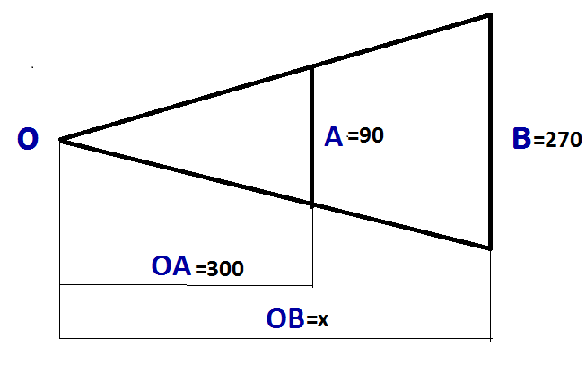
300 | = | 90
Х | = | 270
Х | = | 300·270
Х | = | 90
Х | = | 10·90
Х | = | 1
Сразу сократим дробь: 300 и 90 на 30 (получим 10 и 3), затем сократим 270 и 3 на 3 (получим 90 и 1)
Х = 900
Ответ: На расстоянии 900 см от проектора.

Задача №2: проектор полностью освещает экран А высотой 70 см, расположенный на расстоянии 120 см от проектора. Какой наибольшей высоты (в см) должен быть экран В, чтобы он был полностью освещен от проектора и расположен на расстоянии 240 см?
РЕШЕНИЕ: Выпишем 4 величины и нанесем их на рисунок:
Высота А =70 см
Длина ОА =120 см
Длина ОВ = х см
Высота В = 240 см
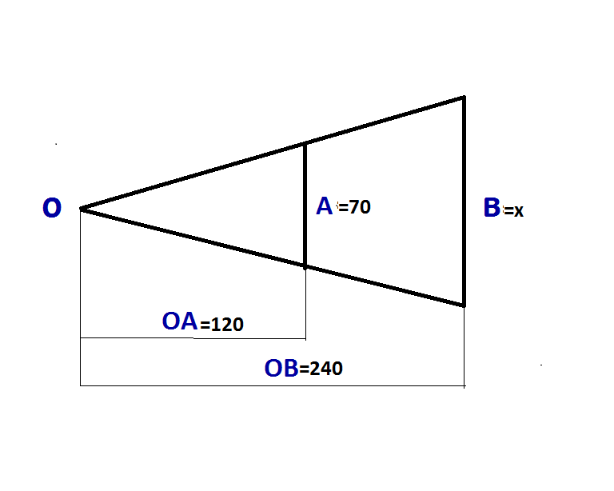
70 | = | 120
х | = | 240
х | = | 240·70
х | = | 120
х | = | 2·70
х | = | 1

Сразу сократим дробь: 240 и 120 на 120 (получим 2 и 1), х=140
Ответ: наибольшая высота -140 см.
В задаче могут быть не только проектор и экраны, но и другие объекты. Принцип решения задачи не меняется.
Задача№3: человек ростом 1,5м стоит в 8 м от столба, на котором закреплен фонарь. На какой высоте (в м) закреплен фонарь, если длина тени человека 2м?
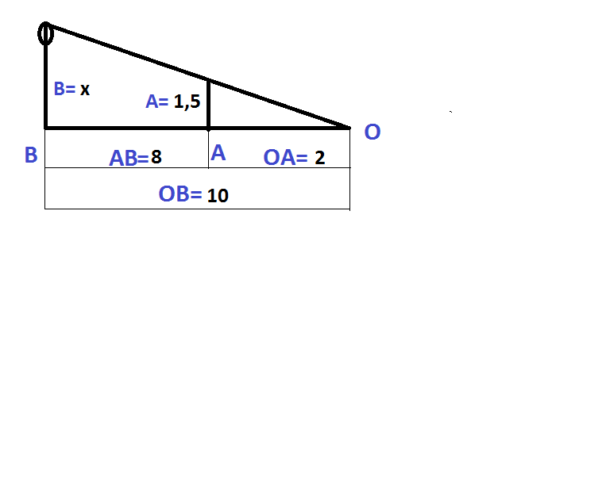
РЕШЕНИЕ: «подводный камень» этой задачи в том, что длина ОВ неизвестна. Найдем ОВ=ОА+АВ= 2+8=10 м
2 | = | 1,5
10 | = | х
х | = | 1,5·10
х | = | 2
х | = | 7,5

Ответ: высота фонаря 7,5 м

Задача №4: Герой романа Жюля Верна «Таинственный остров» американский инженер Сайрес Смит измерил высоту отвесной скалы так: он воткнул в землю
Вертикально шест ВД длиной 10 футов, затем выбрал на земле точку А так, чтобы линия взгляда соединяла вершину шеста Д и вершину скалы Е, и измерил расстояния от точки А до основания шеста В и от точки А до основания скалы С. Какова высота скалы ЕС в футах, если АВ= 5 футов, АС= 150 футов?
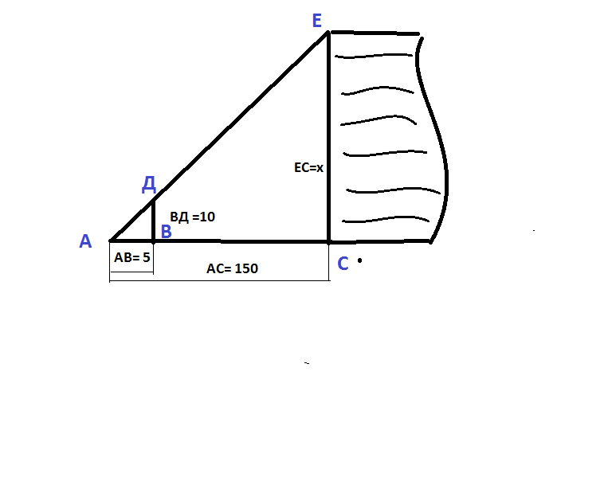
РЕШЕНИЕ: Хотя задача и кажется перегруженной с большим количеством данных, вам надо найти только 4 величины, нанести их на рисунок и составить пропорцию.

5 | = | 10
150 | = | х
х | = | 150·10
х | = | 5
х | = | 300

Ответ: высота скалы 300 футов.

Задача №5: для измерения высоты дерева человек, расстояние от глаз которого до земли составляет 1,6м, отошел от дерева на 47 шагов. При этом в зеркале, лежащем на земле межу человеком и деревом в двух шагах от человека, была видна вершина дерева. Какова высота дерева в метрах?
РЕШЕНИЕ: эта задача решается так же, как и предыдущие, «подводный камень» этой задачи в том, что длина ОВ неизвестна.
Найдем ОВ=АВ- АО= 45 шагов
Выпишем 4 величины и нанесем их на рисунок:
высота А =1,6м; длина ОА =2 шага;
длина ОВ = 45 шагов; высота В = Х м
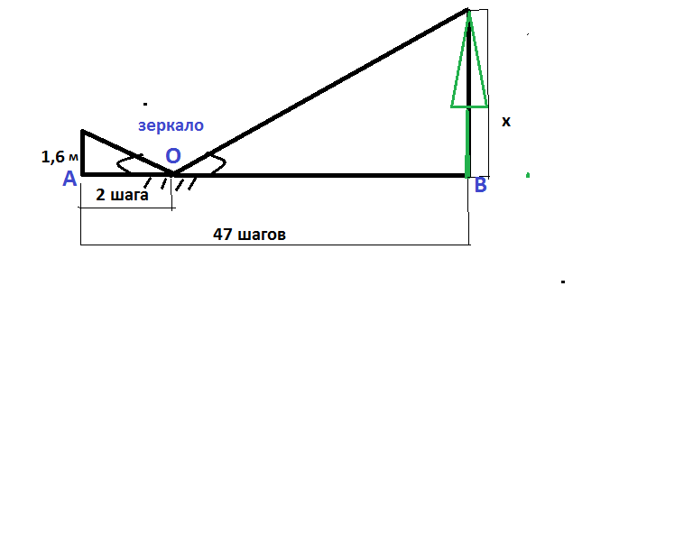
2 | = | 1,6
45 | = | х
х | = | 1,6·45
х | = | 2
х | = | 36
Ответ: высота дерева 36 м.
Предлагаю решить самостоятельно некоторые задачи.
Задача №6: фонарь освещает дерево высотой 2,8м, находящееся от него на расстоянии 6 м. На какой высоте (в м) закреплен фонарь, если длина тени дерева 4м? (Помни о «подводном камне» задачи)
Задача №7: проектор полностью освещает экран В высотой 40 см, расположенный на расстоянии 180 см от проектора. На каком наибольшем расстоянии (в см) от проектора нужно расположить экран А высотой 10 см, чтобы экран В оказался полностью в тени?
Задача №8: человек ростом 1,6м стоит на расстоянии 5 шагов от столба, на котором висит фонарь. Тень человека равна 4 шагам. На какой высоте (в м) закреплен фонарь?
Задача №9: для измерения высоты дерева человек, расстояние от глаз которого до земли составляет 1,7м, отошел от дерева на 42 шага. При этом в зеркале, лежащем на земле межу человеком и деревом в 3 шагах от человека, была видна вершина дерева. Какова высота дерева в метрах?
Задача №10: проектор полностью освещает экран А высотой 70 см, расположенный на расстоянии 200 см от проектора. На каком наименьшем расстоянии (в см) от проектора нужно расположить экран В высотой 140 см, чтобы он был полностью освещен?
Удачи! За помощью в решении задач вы можете обратиться ко мне в маленький кабинет рядом с кабинетом физики. Я буду рада помочь.
Учитель математики школы №1 БОРОДЬКО ЖАННА ВЛАДИСЛАВОВНА.

